关于《贵池区殷汇镇杨桥村、沧埠村村庄规划（2021-2035年）》的公示
根据《安徽省村庄规划编制指南（2022年版）》的相关要求，殷汇镇人民政府组织由北京世纪千府国际工程设计有限公司编制的《贵池区殷汇镇杨桥村、沧埠村村庄规划（2021-2035年）》，已形成规划成果，并通过专家评审会，现予以公示。
一、规划范围：本次规划范围为池州市贵池区殷汇镇杨桥村和沧埠村全域，国土面积共1502.26公顷，其中杨桥村村域面积863.40公顷，沧埠村村域面积638.91公顷。
二、规划期限：规划期限为2021-2035年，规划基期年为2020年，近期目标年为2025年，规划目标年为2035年。
三、公示时间：2025年8月19日至9月18日，为期一个月。
四、公示方式：池州市贵池区殷汇镇人民政府网站。
五、意见或建议：依照《中华人民共和国城乡规划法》，在公示之日起三十日内可用信函、电话及电子邮件等方式提出反馈意见和建议。
联系人：包瑶
联系电话：15656699309
邮箱：a56699309 @163.com
地址：池州市贵池区殷汇镇人民政府
附：《贵池区殷汇镇杨桥村、沧埠村村庄规划（2021-2035年）》“三图一表一则”。
殷汇镇人民政府
2025年8月19日
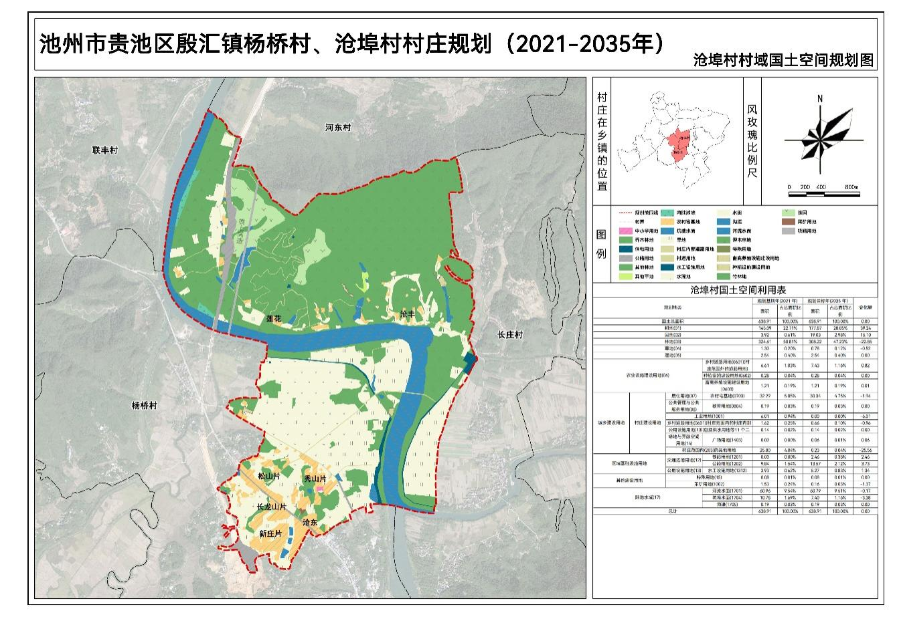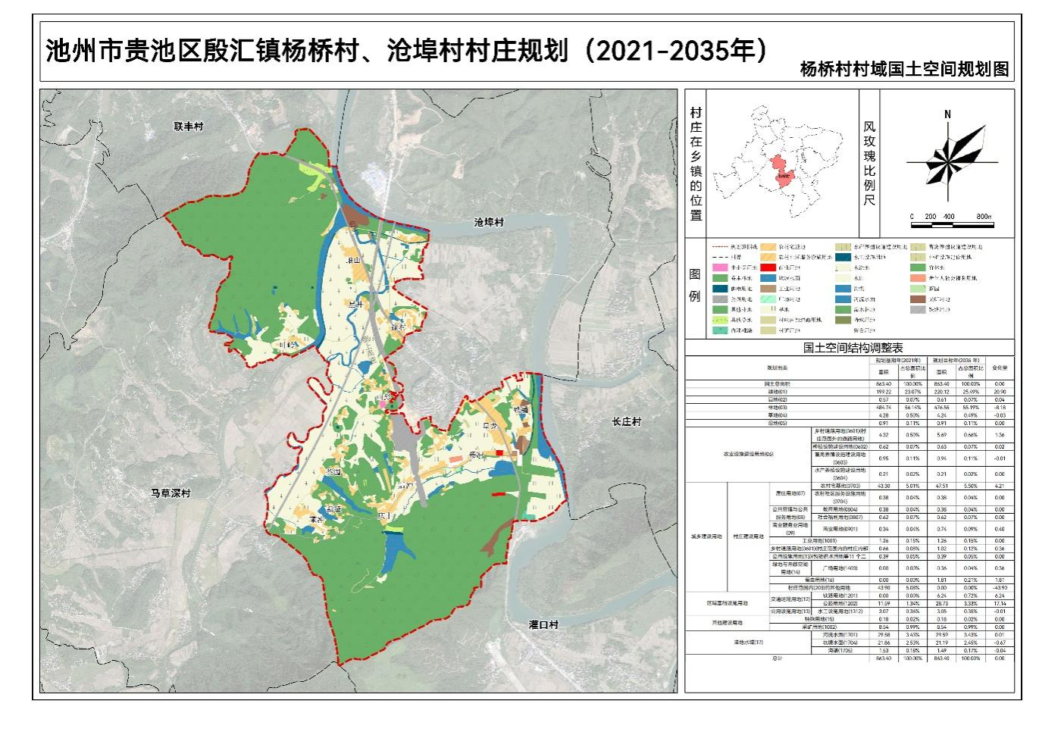
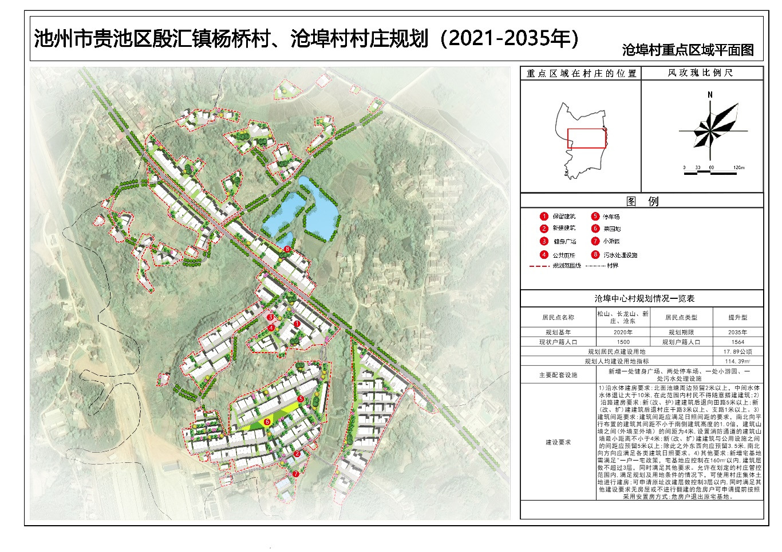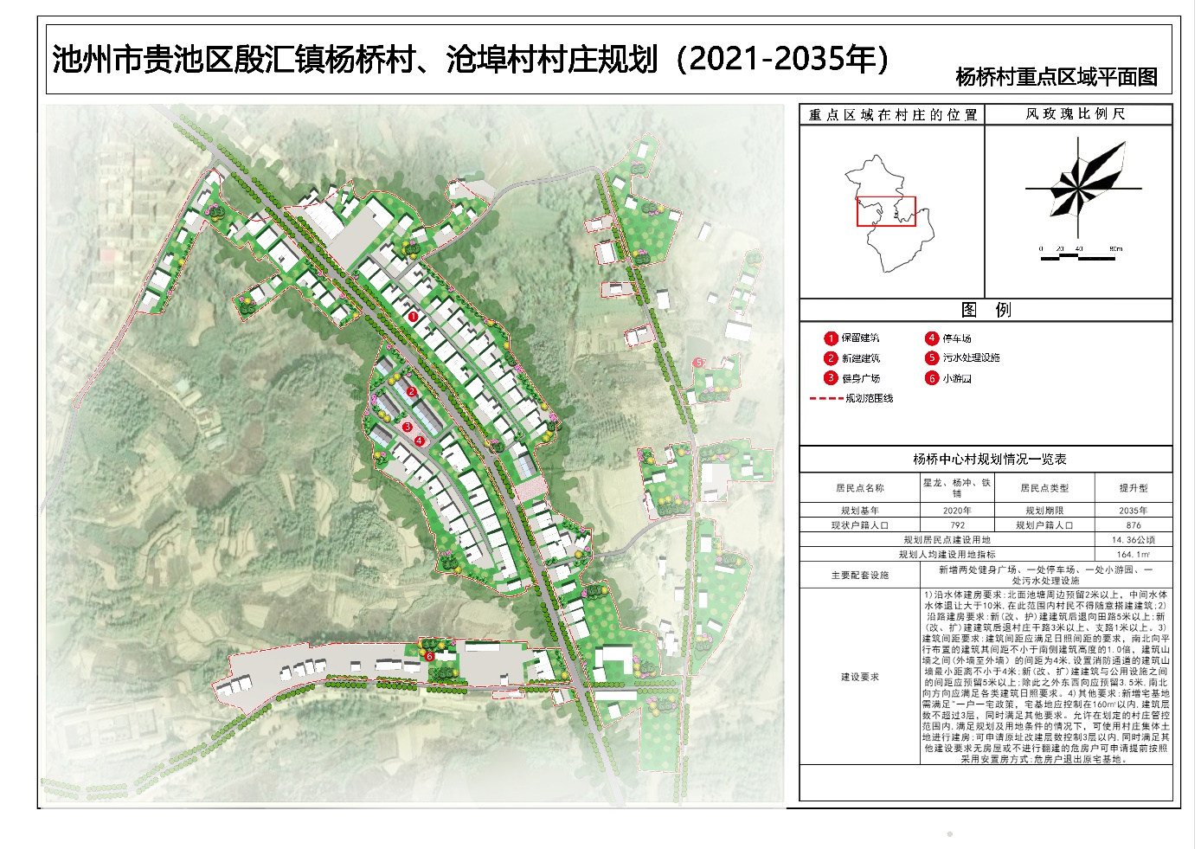
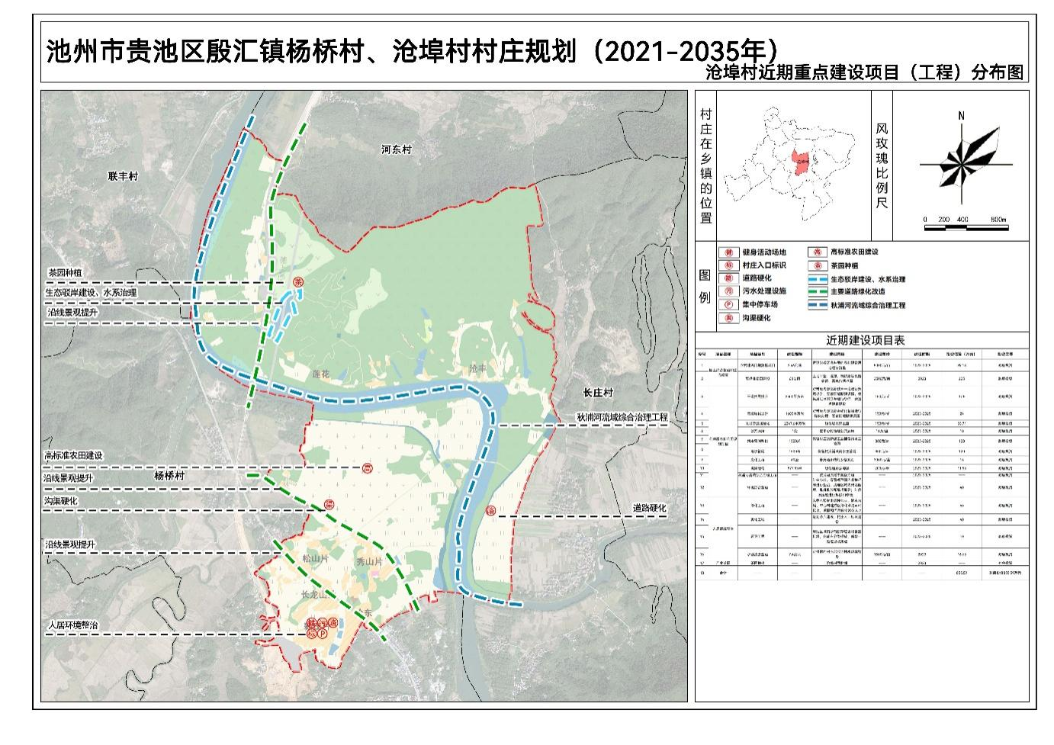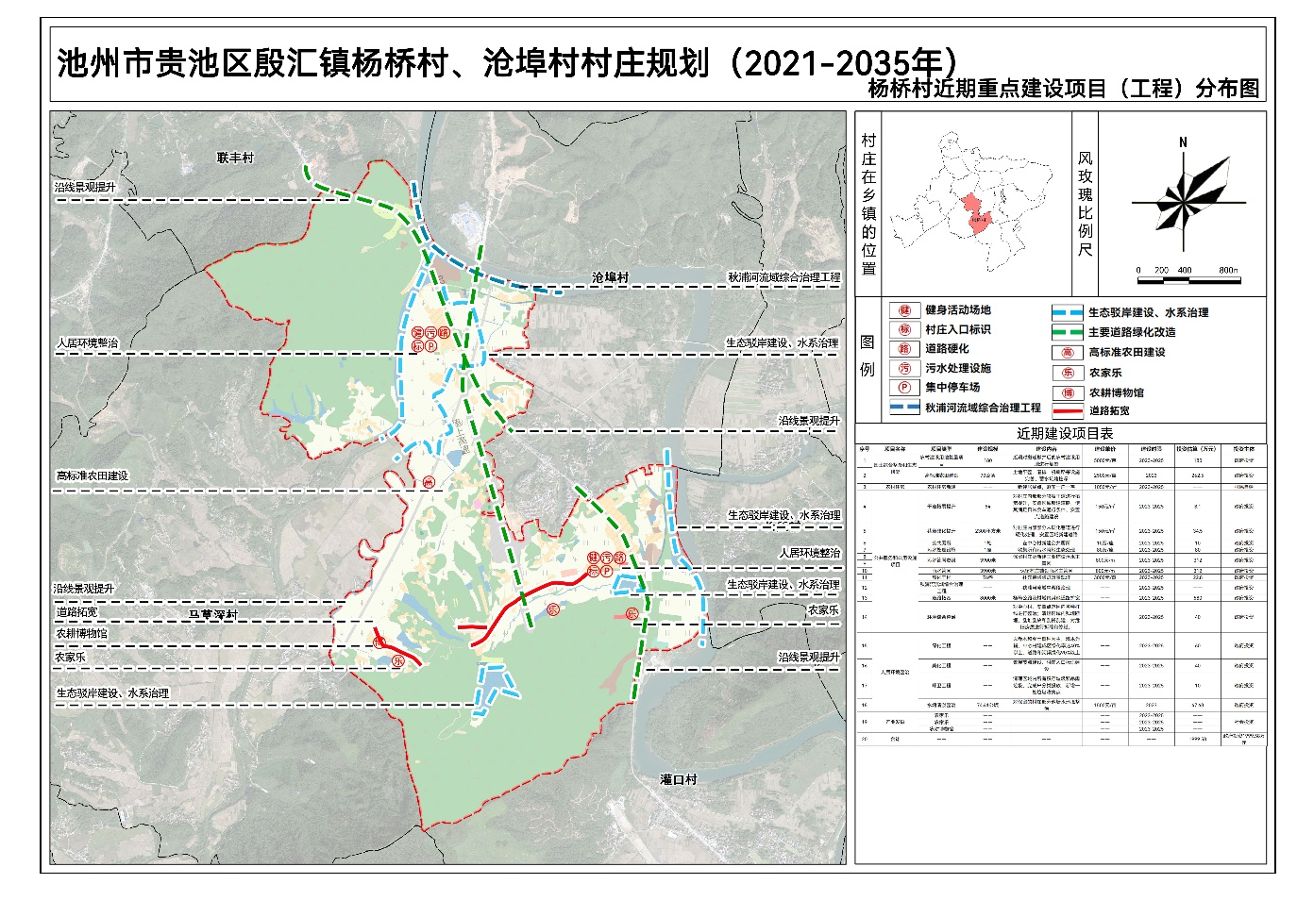
近期建设项目（工程）表
序号 | 项目名称 | 项目类型 | 建设规模 | 建设内容 | 建设时限
1 | 国土综合整治和生态修复 | 农村建设用地复垦项目 | 180亩 | 近期对搬迁撤并后的农村建设用地进行复垦 | 2023-2025
2 | 国土综合整治和生态修复 | 高标准农田建设 | 70公顷 | 土地平整、灌排、机耕路等设施完善、蓄水坑塘挖深 | 2023
3 | 农村住房 | 农村住房新建 | —— | 新建居民点，落实一户一宅 | 2023-2025
4 | 公共服务和公用设施项目 | 干道拓展提升 | 54千米 | 对村庄内部部分狭窄干道进行拓宽提升，安置区域新建道路，使其满足日常会车通行条件、安置点道路建设 | 2023-2025
5 | 公共服务和公用设施项目 | 巷道硬化提升 | 2300平方米 | 对村庄内部部分未硬化巷道进行硬化处理；安置区域新建道路 | 2023-2025
6 | 公共服务和公用设施项目 | 公共厕所 | 1处 | 在中心村新建公共厕所 | 2023-2025
7 | 公共服务和公用设施项目 | 污水处理设施 | 1座 | 收集所有污水就地生态处理 | 2023-2025
8 | 公共服务和公用设施项目 | 污水管网敷设 | 3900米 | 保留村庄及新建工业铺设污水主管网 | 2023-2025
9
10 | 公共服务和公用设施项目 | 雨水管网 | 3900米 | 保留村庄铺设雨水主管网 | 2023-2025
11 | 公共服务和公用设施项目 | 亮化工程 | 76盏 | 补充道路路灯及景观灯 | 2023-2025
12 | 公共服务和公用设施项目 | 秋浦河流域综合治理工程 | —— | 秋浦河流域中游段治理 | 2023-2025
13 | 公共服务和公用设施项目 | 道路拓宽 | 8000米 | 杨马公路及村域内其他道路扩宽 | 2023-2025
14 | 公共服务和公用设施项目 | 环境综合整治 | —— | 对中心村、安置点范围内各种杆线进行整治；清理区域内残墙断垣、乱堆乱放和乱搭乱建；对危旧房屋进行拆除和修缮； | 2023-2025
15 | 人居环境整治 | 绿化工程 | —— | 以乔木和乡土树种为主，灌木为辅，中心村建成区绿化率达40%以上，道路和河渠绿化90%以上 | 2023-2025
16 | 人居环境整治 | 美化工程 | —— | 景观节点建设、村庄入口标识建设 | 2023-2025
17 | 人居环境整治 | 环卫工程 | —— | 清理区域内所有积存垃圾和暴露垃圾，完成户分类投放，新增一处垃圾收集点 | 2023-2025
18 | 人居环境整治 | 水塘清淤整治 | 7.46公顷 | 对保留的村庄部分池塘水环境整治 | 2023
19 | 产业发展 | 农家乐 | —— |  | 2023-2025
19 | 产业发展 | 农家乐 | —— |  | 2023-2025
19 | 产业发展 | 农耕博物馆 | —— |  | 2023-2025
20 | 合计 | —— | —— | —— | ——

杨桥村、沧埠村国土空间用途管制规则
规划期内在国土空间上进行的各类活动应按照以下规则进行，确需改变用途的，应按照国家和安徽省相关规定，对规划进行调整或修改。涉及永久基本农田、生态保护红线、历史文化保护线等有关控制线的，按照国家和安徽省有关要求进行管控。位于村庄建设边界外的村庄建设用地，在规划期内优先考虑按照实际情况逐步撤并，暂时不能撤并的，应保留现状用地规模和范围，不得扩大。
1.耕地：杨桥村耕地保有量187.00公顷，已划定永久基本农田172.46公顷；沧埠村耕地保有量140.27公顷，已划定永久基本农田132.63公顷。永久基本农田重点用于粮食生产，高标准农田原则上全部用于粮食生产，一般耕地主要用于粮食和棉、油、糖、蔬菜等农产品及饲草饲料生产，在不破坏耕地耕作层且不造成耕地地类改变的前提下，可以适度种植其他农作物。禁止非农建设和破坏耕作层、改变耕地地类的农业生产活动。
2.园地：杨桥村园地0.61公顷，沧埠村园地19.03公顷。主要用于种植以采集果、叶、根、茎、汁等为主的集约经营的多年生木本和草本作物，禁止非农建设。
3.林地：杨桥村林地476.55公顷，沧埠村林地308.22公顷。主要用于生长乔木、竹类、灌木，禁止非农建设。公益林或生态保护红线范围内的林地禁止改变用途。
4.草地：杨桥村草地4.24公顷，沧埠村草地0.78公顷。主要用于生长草本植物，禁止非农建设。生态保护红线范围内的草地禁止改变用途。
5.湿地：杨桥村湿地0.91公顷，沧埠村湿地2.54公顷。主要是陆地和水域的交汇处，水位接近或处于地表面，或有浅层积水，且处于自然状态的土地，规划期须加强保护，禁止改变用途。
6.农业设施建设用地：杨桥村农业设施建设用地7.47公顷，沧埠村农业设施建设用地8.92公顷。主要用于建设为农业生产、农村生活服务的乡村道路用地以及种植设施、畜禽养殖设施、水产养殖设施，禁止非农建设。
7.居住用地：杨桥村居住用地47.89公顷，沧埠村居住用地30.34公顷。主要用于城乡住宅及其居住生活配套的社区服务设施建设。
8.公共管理与公共服务用地：杨桥村公共管理与公共服务用地1.00公顷，沧埠村公共管理与公共服务用地0.19公顷。主要用于机关团体、科研、文化、教育、体育、卫生、社会福利等机构和设施建设。
9.商业服务业用地：杨桥村商业服务业用地0.74公顷，沧埠村商业服务业用地0公顷。主要用于商业、商务金融以及娱乐康体等设施建设。
10.工矿用地：杨桥村工矿用地9.80公顷，沧埠村工矿用地0.16公顷。主要用于工矿业生产。
11.交通运输用地：杨桥村交通运输用地34.97公顷，沧埠村交通运输用地16.03公顷。主要用于铁路、公路、机场、港口码头、管道运输、城市轨道交通、各种道路以及交通场站等交通运输设施及其附属设施建设。
12.公用设施用地：杨桥村公用设施用地3.44公顷，沧埠村公用设施用地5.41公顷。主要用于城乡和区域基础设施的供水、排水、供电、供燃气、供热、通信、邮政、广播电视、环卫、消防、干渠、水工等设施建设。
13.绿地与开敞空间用地：杨桥村绿地与开敞空间用地0.36公顷，沧埠村绿地与开敞空间用地0.06公顷。主要用于城镇、村庄建设用地范围内的公园绿地、防护绿地、广场等公共开敞空间。
14.特殊用地：杨桥村特殊用地0.18公顷，沧埠村特殊用地0.08公顷。主要用于军事、外事、宗教、安保、殡葬，以及文物古迹等具有特殊性质的土地。
15.留白用地：杨桥村留白用地1.81公顷，沧埠村留白用地0公顷。待用地性质明确后可按要求使用。在用地性质明确前，按现状地类使用，不得闲置浪费。
16.陆地水域：杨桥村陆地水域52.27公顷，沧埠村陆地水域68.38公顷。主要为陆域内的河流、湖泊等天然陆地水域，以及水库、坑塘水面、沟渠等人工陆地水域。河流、湖泊、水库禁止改变用途，坑塘水面、沟渠禁止非农建设。

